SECRETARIA MUNICIPAL DE EDUCAÇÃO
E.M.E.B. ALFREDO GOMES
E.M.E.B. PROFESSOR VITOLDO ALEXANDRE CZECH
PROFESSORA: MARILENE DE OLIVEIRA
2º ANO

ATIVIDADE DE ARTES
JOGOS E BRINCADEIRAS
SOMENTE PARA LEITURA

AS BRINCADEIRAS E JOGOS SÃO DE GRANDE INFLUÊNCIA NO PROCESSO DE FORMAÇÃO DA CRIANÇA NA VIDA ESCOLAR. NESSE SEGUIMENTO, É POSSÍVEL DIZER QUE A BRINCADEIRA NA INFÂNCIA É UM INSTRUMENTO QUE COLABORA PARA A INSTRUÇÃO E APRENDIZAGEM DE QUALIDADE.
CONTUDO, AS BRINCADEIRAS TEM UM PAPEL FUNDAMENTAL, E SÃO RELEVANTES NA ETAPA INICIAL, QUE É O ENSINO FUNDAMENTAL, SERVINDO PARA: O DESENVOLVIMENTO; APRENDER REGRAS; LIMITES; SERVEM COMO UM MEIO DE COMUNICAÇÃO ENTRE OS ADULTOS; AJUDA AS CRIANÇAS A TEREM CONTROLE INTERIOR; FAVORECE A AUTOESTIMA E DESENVOLVE A SEGURANÇA CONSIGO MESMA E COM O OUTRO A SUA VOLTA. NESTE CONTEXTO CONFORME A AUTORA ROSA (2008):
RESSALTA QUE A CONCEPÇÃO DO AMADURECIMENTO INFANTIL INICIA DA PRÓPRIA HISTÓRIA, DO CONTEXTO CULTURAL EM QUE ESTÃO INTRODUZIDAS. “AS EXPERIÊNCIAS DEVEM PARTIR DE SUAS NECESSIDADES, DANDO ÊNFASE ÀQUELAS MOTIVAÇÕES INFANTIS, MUITAS VEZES ESQUECIDAS NA FAMÍLIA E NO CONTEXTO SOCIAL: COMUNICAÇÃO, SOCIALIZAÇÃO, MOVIMENTO, EXPLORAÇÃO DO BRINQUEDO, AUTONOMIA, FANTASIA, AVENTURA, CONSTRUÇÃO.” (ROSA, 2008, P.26).
ATIVIDADE: DESCUBRA OS 5 ERROS DO DESENHO QUE REPRESENTA A PRIMAVERA. E PINTE O DESENHO BEM BONITO E COM MUITO CAPRICHO.

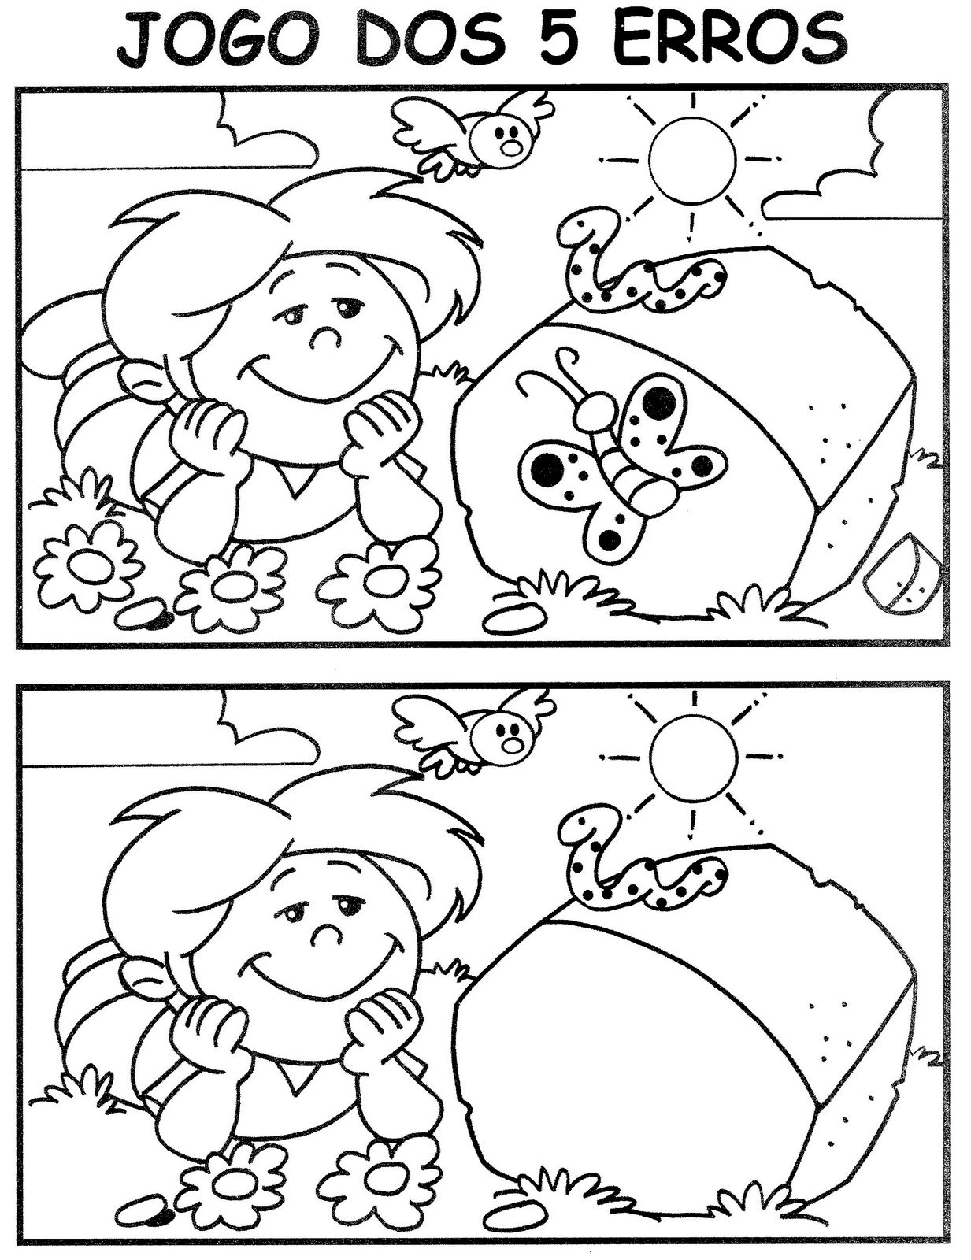

OTIMA SEMANA!!!

